II Всероссийская дистанционная викторина
«Тайны материков и океанов»
Ответы
9 - 11 класс
Внимание: за все правильные ответы по всем разделам - 96 баллов +
за оригинальность и полноту ответов дополнительно от 1 до 4 баллов (всего 100 баллов)!

1.ТАЙНЫ НЕДР ЗЕМЛИ
Ответ запишите словами или буквами (при выборе ответа).
Внимание: за каждый правильный ответ 3 балла (всего 18 баллов)!
№ | Вопрос | Ответ
1 | 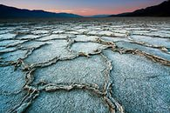  Где находится одно из самых жарких мест на Земле? Выберите правильный вариант ответа из предложенных вариантов.  А) «Долина смерти» в США (штат Калифорния)  Б) Солнечная долина  В) Долина Гинном (Израиль)  Г) Долина Царей (Египет) | А  Самое жаркое место на Земле - это расположенная в США (штат Калифорния) «Долина смерти». В 1917 году (когда кондиционеры ещё не были изобретены!) там, в течение 43 дней можно было поджариваться наблюдать температуру в 48,9С
2 | 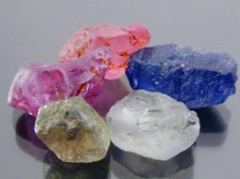  Самым распространенным на планете минералом является кварц. Он имеет множество разновидностей. Какой из данных минералов является разновидностью кварца?  А) аметист  Б) гранат  В) азурит | А  аметист
3 | 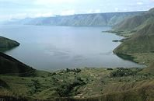  Супервулканическое извержение примерно 75 000 лет назад погрузило Землю в вулканическую зиму (известную как эпоха Ледникового периода). Оно также привело к образованию серной кислоты в атмосфере.  Где произошло это извержение?  А) на острове Мартиника в Вест Индии  Б) на озере Тоба в Индонезии  В) на озере Ньос в Камеруне | Б  на озере Тоба в Индонезии
4 | Этот драгоценный камень относится к семейству очень твёрдых корундов. Корунд состоит из элементов алюминия и кислорода. Благодаря его высокой твёрдости, окраске, похожей на огонь, и прозрачности камню приписывали уникальные свойства. Он не только служил дорогим украшением, но защищал от проказы, лихорадки, меланхолии, чумы и эпилепсии. Этот камень иногда использовали для изготовления печатей, которые укрепляли на перстнях или брелоках. О каком камне идёт речь? | 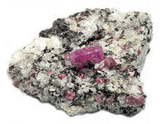  Рубин
5 | 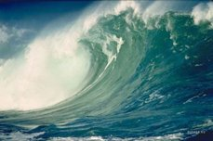  Цунами — это гигантские волны, которые могут пересекать океаны с огромной скоростью до 700 километров в час и достигать высоты 20 метров. Почему землетрясения вызывают цунами? | Когда под водой соприкасаются две плиты, они воздействуют друг на друга, тем самым создавая давление. Наступает момент, когда одна плита не выдерживает и соскальзывает. В результате накопленная энергия высвобождается, происходит подводное землетрясение. Столб воды выталкивается вверх, в результате на поверхности океана образуется цунами.
6 | 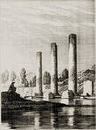  На берегу Неаполитанского залива (близ теперешнего Неаполя) в начале нашей эры (до IV в.) был построен храм. В настоящее время от храма сохранились только три вертикально стоящие мраморные колонны, основание которых погружено в море. Каждая колонна до 5,5 м высоты источена сверлящими моллюсками, живущими в море. Подобное обстоятельство служит несомненным доказательством того, что колонны эти были погружены в море. Таким образом, после постройки храм опускался под воду на 8 – 10 м. К концу XVII в. храм вновь был поднят тектоническими силами выше уровня моря и оказался на суше, а в начале XX в. опять стал погружаться. О каком храме идёт речь? | храм Юпитера Сераписа
2. ЗАГАДКИ РАСТИТЕЛЬНОГО МИРА
Ответ запишите словами или буквами (при выборе ответа).
Внимание: за каждый правильный ответ 3 балла (всего 15 баллов)!
 | Вопрос | Ответ
1 | 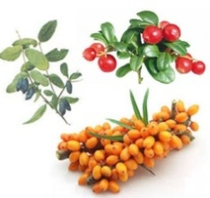  Видовое название этого растения в переводе означает «виноград фригийской горы Ида». Согласно преданию, на этой горе обитала богиня плодородия и защитница всех плодов мира Кибела, которая носила на голове венок из разных растений.  О каком растении идёт речь?  А) жимолость  Б) брусника  В) облепиха | Б  Брусника, лат название - Vaccinium vitis-idaea.
2 | 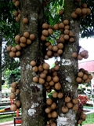  Модники Индии часто пользуются плодами этого дерева. Стоит попробовать плоды и человек начинает весь пахнуть фиалкой. О каком дереве идет речь?  А) кеппел  Б) карнегия  В) коуропиту | А
3 | Это растение известно тем, что его листья складываются после чьего-нибудь прикосновения, а через некоторое время опять распрямляются. Этот механизм обусловлен тем, что специфические области на стебле растения при внешнем раздражении выделяют химические вещества, в том числе ионы калия. Они воздействуют на клетки листьев, из которых начинается отток воды. Из-за этого падает внутреннее давление в клетках, и, как следствие, черешок и лепестки на листьях сворачиваются, причём данное воздействие может передаваться по цепочке и другим листьям.  О каком растении идёт речь?  А) мимоза стыдливая  Б) фиалка  В) маранта | А  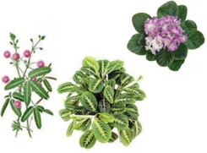  мимоза стыдливая
4 | По этим растениям можно судить о глубине водоёма: белой и белоснежной доступна глубина до 2 метров, а кубышке – до 3,5 метров.  О каких растениях идёт речь? | О кувшинках (кувшинка белая, белоснежная, желтая, или кубышка)
5 | 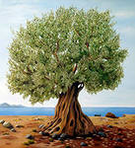  В древние времена это дерево окружали большим почётом, так как оно считалось деревом судьбы. Ему покровительствовала Афина – богиня мудрости. А ветвь этого дерева считалась символом мира. О каком растении идёт речь? | Маслина европейская, или оливковое дерево.

3. ТАЙНЫ МОРЕЙ И ОКЕАНОВ

Ответ запишите словами или буквами (при выборе ответа).
Внимание: за каждый правильный ответ 3 балла (всего 15 баллов)!
№ | Вопрос | Ответ
1 | Эти рыбы принадлежат к семейству ставридовых, имеют синевато-серебристый цвет спины. С давних пор замечено, что они неотступно следуют за акулами и пользуются объедками с её стола. О каких рыбах идёт речь?  А) капитан Г) юнга  Б) лоцман Д) пират  В) боцман Е) кок | 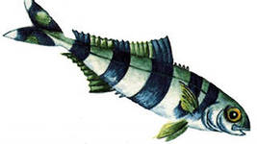  Б
2 | 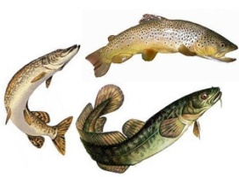  Эта рыба является чемпионом мира по плаванию в пресных водах. За час она проплывает около 33 километров. О какой рыбе идёт речь?  А) налим  Б) форель  В) щука | Б  форель
3 | 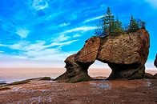  В этом месте происходят самые высокие приливы в мире. В некоторые времена года разница между приливом и отливом составляет 16,3 м, что выше, чем трехэтажное здание. О каком месте идет речь?  А) Мексиканский залив  Б) залив Фанди на побережье Канады  В) Бенгальский залив | Б  залив Фанди на побережье Канады
4 | 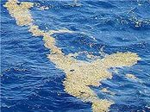  Это море получило своё название благодаря обильно населяющим его своеобразным бурым водорослям. На концах веточек их талломов находятся воздушные пузыри. Именно они напомнили спутникам Колумба веточки винограда, называемого в Португалии «сальгацо». Как называется это море? | Саргассово море.
5 | 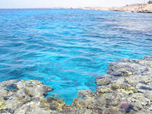  Это единственное море на Земле, в которое не впадает ни одна река. Подпитывает его поток вод через пролив. Если бы не этот поток, море давно бы исчезло, а на его месте появилась бы сухопутная впадина глубиной более двух километров. О каком море идет речь? Через какой пролив воды, какого океана попадают в это море? | Красное море  Подкармливает его поток вод Индийского океана через Баб-эль-Мандебский пролив.
4. ЭТИ УДИВИТЕЛЬНЫЕ ЖИВОТНЫЕ

Ответ запишите словами или буквами (при выборе ответа).
Внимание: за каждый правильный ответ 3 балла (всего 15 баллов)!
№ | Вопрос | Ответ
1 | Это сравнительно новый род приматов, открыт лишь в 2004 году. Обитает животное в восточной части острова Мадагаскар. Животные – общительные, дружелюбные обезьяны. Живут семьями и группами до 8 особей. В семье главенствует самка. Взрослые особи имеют длину тела с головой от 45 до 55 см, хвост длиной 45-51 см. Вес 5-6,5 кг.  О каких животных идет речь?  А) сифаки  Б) макаки  В) бонобо | 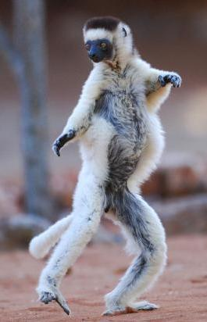  А  Сифаки
2 | 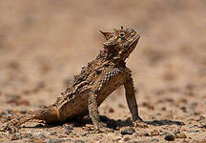  Рогатые ящерицы используют самые разные механизмы защиты от врагов. Что они НЕ делают, чтобы спастись от хищников?  А) замирают, пытаясь слиться с землей  Б) вонзают свои ядовитые когти в тело хищника  В) передвигаются короткими перебежками | Б  вонзают свои ядовитые когти в тело хищника
3 | Учёные, занятые исследованием создания более экономичных систем преобразования солнечной энергии в тепловую, заинтересовались мехом этого животного, который отражая видимый свет, одновременно обладает свойством превращать в тепло дл 95% попадающих на него солнечных лучей. О каком животном идёт речь? | Белый медведь
4 | 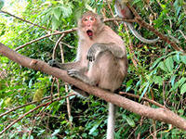  В Таиланде существуют самые удивительные в мире курсы. На них обучаются обезьяны. «Студенты» практикуются в очень важном и знаком им с детства ремесле. Какому ремеслу обучаются обезьяны на этих курсах? | Сбор кокосовых орехов
5 | К этому животному эпитет «самый – самый» может быть применён дважды. Во – первых, это самое маленькое млекопитающее на Земле: вес взрослой особи не более двух граммов. Во – вторых, это животное с самой короткой историей. Их открыли всего в 1973 году в пещерах западной части Таиланда, а в 1989 году это животное уже оказалось на грани исчезновения. О каком животном идёт речь? | Свинонос Китти (летучая мышь)
5. МИР ПЕРНАТЫХ
Ответ запишите словами или буквами (при выборе ответа).
Внимание: за каждый правильный ответ 3 балла (всего 15 баллов)!
№ | Вопрос | Ответ
1 | Это самый большой представитель пернатых, который умеет летать. У него размах крыльев иногда достигает 3-х метров. Вес довольно большой – около 15 кг. Этому гиганту непросто взлететь, ему необходимо хорошо разбежаться. Поднимается он на гигантские высоты – до 10 километров ввысь.  О какой птице идёт речь?  А) кондор  Б) страус  В) сокол | А  кондор
2 | 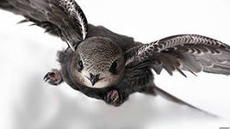  Эта птица признана самой летающей птицей в мире. Она может находиться в воздухе по несколько лет, покрывая расстояние в 500 000 км и удовлетворяя при этом все свои потребности в воздухе. Этот вид птиц достигает в длину 18 см, а размах крыльев до 40 см и является обладателем наибольшей горизонтальной скорости в 120-180 км/ч. Обитает птица в северной и средней Азии, а также в средней Европе. О какой птице идёт речь?  А) сокол сапсан  Б) красноклювый ткачик  В) черный стриж | В  Черный или Башенный стриж (Apus apus)
3 | В нидерландском и всех скандинавских языках название этой птицы происходит от конкретного индийского города Каликут. В английском языке птица названа уже в честь Турции — turkey. В греческом и шотландском гэльском языках она зовётся французской курицей. В португальском, хорватском и хинди её имя образовано от государства Перу. Как эту птицу называем мы?  А) курица  Б) страус  В) индейка | 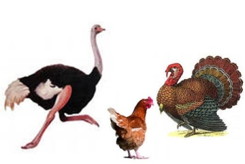  В
4 | 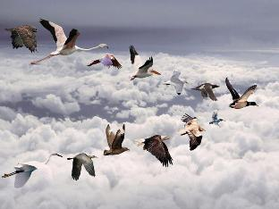  Почему стаи птиц летают в V- образном виде? | Все это для экономии энергии. Первой, как правило, летит самая опытная и старшая птица, которая принимает всю нагрузку на себя. Позади первой птицы по бокам создаются два воздушных потока в которых летят последующие члены стаи с меньшими энергозатратами
5 | 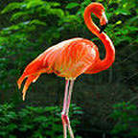  Оказывается, что розовые фламинго по своему окрасу далеко не розового цвета. Что придаёт необычный оттенок пера этим птицам? | Этот необычный оттенок пера придают им зеленые водоросли, которые становятся розового цвета во время переваривания.

6. СКАЗОЧНЫЙ МИР НАСЕКОМЫХ

Ответ запишите словами или буквами (при выборе ответа).
Внимание: за каждый правильный ответ 3 балла (всего 18 баллов)!

№ | Вопрос | Ответ
1 | 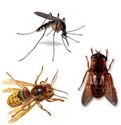  Воины майя использовали в качестве метательного оружия гнёзда этих насекомых для создания паники в рядах противника.  О каких насекомых идёт речь?  А) пауты  Б) комары  В) шершни | В  шершни
2 | 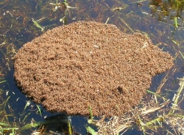  На фото – плот из огненных муравьев. Почему муравьи не тонут?  А) нижний слой плота формируется из уже мертвых муравьев  Б) муравьи, как правило, достигают лапками до дна  В) волоски на телах муравьев удерживают пузырьки воздуха, не давая утонуть насекомым | В  Волоски на телах муравьев удерживают пузырьки воздуха, не давая утонуть насекомым
3 | 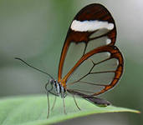  Её называют стеклянной бабочкой, так как крылья не покрыты чешуйками, поэтому выглядят как прозрачные. На солнце крылья бабочки мерцают, разными цветами радуги – зеленым, бирюзовым, красным, оранжевым и другими.  О какой бабочке идёт речь?  А) Аполлон Феб  Б) Даная Шенка  В) Грета Ото | В  Грета Ото
4 | В 1915 году в штате Алабама появилось насекомое, которое за три года почти полностью уничтожило хлопковые плантации. Тогда один из фермеров, целиком зависящий от урожая хлопка, по совету банкира посадил на своих полях арахис. Его примеру последовали другие фермеры и за счёт этого не только вышли из кризиса, но и разбогатели сильнее, чем во времена выращивания хлопка. В знак того, что катастрофа может вызывать перемены, которые станут предвестником нового успеха, горожане установили этому насекомому памятник. Он представляет собой фонтан и статую богини плодородия Цереры, а насекомое венчает эту композицию.  О каком насекомом идёт речь? | 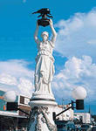  жук-долгоносик
5 | 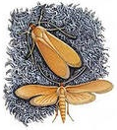  Если убить бабочку моли, летающую по квартире, то это не значит, что шерстяные вещи спасены от поедания.  Почему убить бабочку моли недостаточно, чтобы спасти шерстяные вещи? | Потому как бабочки только откладывают яйца в эти вещи. Едят их уже вылупившиеся из яиц гусеницы, с которыми нужно бороться специальными антимольными средствами.
6 | 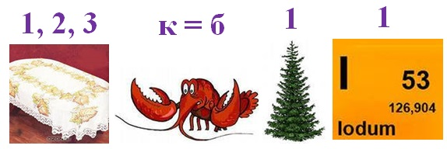  Угадайте название насекомого, зашифрованного в ребусе. | скарабей

